2018届高三年级第一次月考生物试卷
一、选择题（每小题只有一个正确答案，题每题2分，共60分）
1．细胞中的元素和化合物中，最基本元素、含量最多的元素和化合物、占细胞干重最多的化合物依次是（ ）
A．C、O、水、水 B．C、H、水、蛋白质
C．C、O、水、蛋白质 D．C、O、蛋白质、蛋白质
2．下列有关生物学实验及操作的叙述，不正确的是（ ）
A．探究温度对酶活性的影响，可用H₂0₂酶和H₂0₂来做实验
B．经健那绿染色的人口腔上皮细胞，在高倍镜下可观察蓝绿色颗粒状结构的存在
C．在观察洋葱根尖细胞有丝分裂实验中，漂洗目的是洗去药液，防止解离过度
D．番茄汁中虽含有丰富的葡萄糖，但不用做检测还原糖的实验材料
3．下列关于细胞结构和物质的描述中，错误的是（ ）
A．均具有磷脂双分子层与蛋白质构成的膜结构
B．遗传物质均是DNA
C．均以核糖体作为蛋白质合成的“机器”
D．细胞核均是细胞生命活动的控制中心
4．细胞间信息交流的方式有多种。在哺乳动物卵巢细胞分泌的雌激素作用于乳腺细胞的过程中，以及精子进入卵细胞的过程中，细胞间信息交流的实现分别依赖于
A．血液运输，细胞间直接接触 B．淋巴运输，胞间连丝传递
C．淋巴运输，突触传递 D．血液运输，突触传递
5．在下列生物领域的发现中，科学家与其使用的技术或方法对应完全一致的有（ ）
科学发现 | 科学家 | 科学家的思想或方法
- ①酿酒中发现酵母细胞 | 巴斯德 | 显微镜观察
- ②光合作用的场所叶绿体 | 萨克斯 | 植物绿叶光合作用
③光合作用中O₂的来源 | 卡尔文 | 同位素标记H₂¹⁸0
④DNA是遗传物质 | 赫尔希、蔡斯 | ³²p和³⁵S分别标记噬菌体
⑤膜由脂质组成的 | 欧文顿 | 细胞膜对不同的物质通透性不同
⑥亮一暗一亮结构三层结构 | 罗伯特森 | 电镜观察细胞膜
A．②③⑤ B．①④⑤ C．③④⑥ D． ①④⑥
6．下列相同质量的物质在细胞呼吸的生理过程中，释放能量最多的是
A．葡萄糖氧化分解为CO₂和H₂O B．葡萄糖分解为酒精和CO₂
C．葡萄糖分解为乳酸 D．葡萄糖分解为丙酮酸
7．光合作用过程中，能量流动的正确途径是（ ）
A．叶绿素→光能→ 氢和氧 B．光能→叶绿素→ADP →（CH₂O）
C．叶绿素→光能→ATP →C5 D．光能→叶绿素→ATP →（CH₂O）
8．能够促使DNA中氢键断裂的水解酶是（ ）
A．蛋白酶 B．解旋酶 C． DNA聚合酶 D． 脂肪酶
9．下图是叶肉细胞光合作用和细胞呼吸过程中CO₂和[H]的变化，相关叙述正确的是
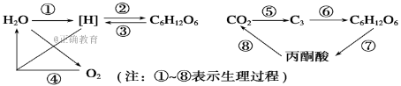
A．过程⑦发生在线粒体中 B．过程④发生在线粒体的内膜
C．过程⑤、⑥均需要ATP提供能量 D．过程①、③产生的[H]的作用相同
10．下图表示细胞的一些生命历程和人的一些生命活动，下列有关说法正确的是（ ）
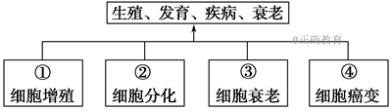
A．①是生物体生长、发育、繁殖、遗传的基础
B．②发生的根本原因是遗传物质发生改变
C．③过程中细胞体积变小，细胞核仁体积变大 D．④后，癌细胞表面的糖蛋白增多
11．下图中甲图是一组目镜标有5×和16×字样、物镜标有10×和40×字样的镜头，乙图是在甲图中选用的一组能放大160倍的镜头组合所观察到的图像。欲将乙图视野中处于右上方的细胞移至视野中央放大640倍观察，下列操作中正确的是（ ）
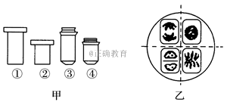
A．依次分别是目镜5×、目镜16×、物镜10×、物镜40×
B．能放大160倍的镜头组合是
C．物镜换成高倍物镜后，应调节细准焦螺旋
D．欲将视野右上方的细胞移到中内，就将装片向左下方移动
12．下列细胞图示都是来自二倍体，正确的是
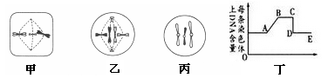
A．正常情况下，乙图与丙图不可能来自同一种生物
B．正常情况下，丙图可能是甲图的子细胞
C．甲图和丙图都处在减数第二次分裂中期
D．乙图中有2个四分体
13．若给人静脉注射一定量的0.9% NaCl溶液，则一段时间内会发生的生理现象是
A．机体血浆渗透压降低，排出相应量的水后恢复到注射前水平
B．机体血浆量增加，排出相应量的水后渗透压恢复到注射前水平
C．机体血浆量增加，排出相应童的NaCl和水后恢复到注射前水平
D．机体血浆渗透压上升，排出相应量的NaCl后恢复到注射前水平
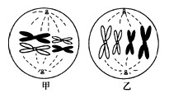
14．图甲和图乙都含有两对同源染色体，下列叙述中错误的是
A．细胞甲的同源染色体成对排列在细胞赤道板上
B．联会发生在细胞乙，而不会发生在细胞甲
C．细胞甲产生的子细胞染色体数目减半
D．细胞乙是观察染色体最佳的时期
15．下列有关孟德尔豌豆杂交实验叙述，错误的是（ ）
A．孟德尔定律否定融合遗传的观点
B．孟德尔发现F2分离比3：1是属于假说演绎法中 “假说”的内容
C．Aa个体形成配子A与配子a比为1:1,是分离定律的实质
D．测交实验的结果与演绎预测结果相符，说明假说成立
16．有关遗传物质是DNA的实验证据的叙述中，正确的是
A．格里菲思的肺炎双球菌的体内转化实验证明R型细菌中存在转化因子
B．艾弗里的肺炎双球菌体外转化实验运用了同位素示踪技术和细菌培养技术等
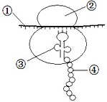
C．赫尔希和蔡斯的实验过程是：标记噬菌体→噬菌体与细菌混合培养→搅拌、离心→检测放射性
D．赫尔希和蔡斯的实验证明了DNA是主要的遗传物质
17．右图中的所标的各部分，化学本质相同的是
A．①与④ B．①与③
C．②与③ D．②与④
18．下列有关基因的叙述，不正确的是
A．基因是有遗传效应的DNA片段
B．是4种碱基对的随机排列
C．能够存储遗传信息
D．DNA分子上分布着多个基因
19．下列关于染色体和基因关系的叙述，错误的是
A．基因的主要载体是染色体 B．基因在染色体上呈线性排列
C．染色体就是由基因组成的 D．一条染色体上有多个基因
20．喷瓜有雄株、雌株和两性植株，G基因决定雄株，g基因决定两性植株。g-基因决定雌株。G对g、g-是显性，g对g-是显性，如：Gg是雄株，gg-是两性植株，g-g-是雌株．下列分析正确的是
A．g-g-和Gg能杂交并产生雌株 B．—株两性植株的喷瓜最多可产生三种配子
C．两性植株自交不可能产生雌株
D．只有雄株和雌株的植株群体内传粉，产生后代中，雄株比例大于1/2
21．下列说法中，正确的评价是
①进行豌豆杂交实验时应对母本在花开放前去雄
②自由组合定律的实质是：在F₁产生配子时，等位基因分离，非等位基因自由组合
③F₂的3:1性状分离比仅依赖于雌雄配子的随机结合
④基因型为Dd的豌豆在进行减数分裂时，会产生两种配子，其数量比接近1:1
A．一种说法正确 B．两种说法正确 C．三种说法正确 D．四种说法均不正确
22．夏季晴朗的一天，一昼夜中植物代谢强度变化的曲线如下图，下列叙述中错误的是（ ）
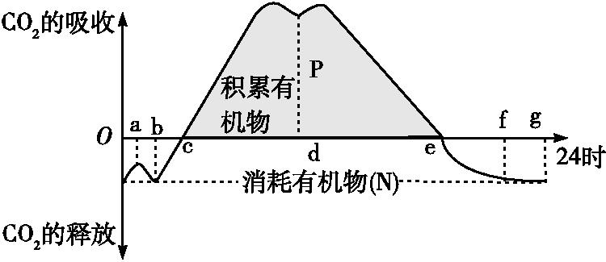
A、a点凌晨温度降低,呼吸作用减弱,CO2释放减少;
B、c点表示光合作用速率等于呼吸作用速率;
C、ce段表示光合作用速率大于呼吸作用速率;
D、d点表示因温度过高,所有气孔全部关闭,导致“光合午休”现象;
23．用某种大小相似的绿色植物叶片，分组进行光合作用实验：已知叶片实验前质量，在不同温度下分别光照1h（光强度相同），测其质量变化，立即再暗处理1h，再测其质量变化。得到如下结果。以下说法错误的是（ ）
组别 | 一 | 二 | 三 | 四
温度/℃ | 27 | 28 | 29 | 30
光照后质量变化/mg | +4 | +5 | +6 | +6
暗处理后与光照前重量变化/mg | +3 | +3 | +3 | +1
A．光照的1h时间内，第四组轮藻合成葡萄糖总量为11mg
B．黑暗1h时间，第1、2、3组植物呼吸作用强度相等
C．光照1h时间，第四组植物光合作用强度最大
D．表格中四组，光合作用强度依次增大
24．如果在某种群中只存在 Aa．已知基因型aa的个体失去求偶和繁殖的能力，Aa随机交配得子一代，子一代再随机交配，求子二后代中基因型aa的个体所占的比例
A．1/16 B．1/9 C．1/8 D．1/4
25．下面是有关真核细胞中DNA的复制、基因的表达示意图，相关叙述正确的是
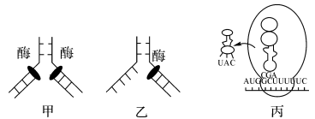
A．甲、乙过程主要发生在细胞核内，丙过程发生在细胞质内
B．甲过程特点是半保留复制和先解旋后复制。
C．所有的真核细胞都会发生甲、乙、丙三个过程
D．有丝分裂的分裂间期和分裂期都能发生
甲、乙、丙三个过程
26．下列有关神经细胞结构与功能的叙述，正确的是
A．突触后神经细胞不具有合成神经递质的能力
B．神经冲动的传导与细胞膜的选择透过性有关
C．发生反射时，神经冲动在神经纤维上以局部电流的形式双向传导
D．神经细胞轴突末梢有大量突起，有利于附着更多神经递质受体蛋白
27．下列关于生态系统的叙述，错误的是
A．消费者的存在，能够加快生态系统的物质循环
B．生态系统的信息传递是生态系统实现反馈调节的前提
C．在生物与无机环境、生物与生物之间信息传递都是双向的
D．能量作为动力，使物质在生物群落与无机环境之间循环往返
28．水杨酸是植物体产生的一种激素，为探究水杨酸对不同品系(YTA、YTB)水稻幼苗叶片中蛋白质含量的影响，研究人员进行了相关实验，结果如下图。下列叙述错误的是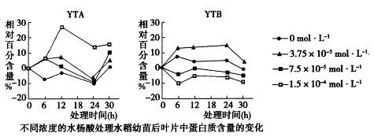
A．水杨酸可对水稻细胞中的基因组表达进行调节
B．在实验处理浓度范围内，品系YTA对水杨酸的浓度变化较敏感
C．水杨酸对品系YTA幼苗叶片中蛋白质含量的增加均具有促进作用
D．水杨酸对品系YTB幼苗叶片中蛋白质含量变化的作用有两重性特点
29．下列关于植物生命活动调节的叙述中，不正确的是
A．细胞分裂素和脱落酸在调节细胞分裂过程中有拮抗关系
B．乙烯在植物体各个部位都能合成，主要是促进果实成熟
C．达尔文的向光性实验的结论是胚芽鞘的向光性与生长素有关
D．用赤霉素处理大麦可以使大麦无需发芽就产生α—淀粉酶
30．下图是某森林在遭受火灾完全烧毁前后植被的分布及变化情况，下列叙述正确的是
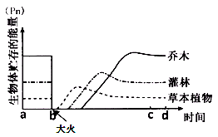
A．a〜b段，三类植物呈斑块镶嵌分布属于水平结构
B．b〜d段，由于森林完全烧毁发生的演替属于初生演替
C．群落演替过程中，生产者固定的太阳能总量一直增加
D．b〜d段群落演替的过程中群落的优势种没有发生变化
二、非选择题（共40分）
31．（8分）薰衣草精油气味芳香，能够清热解毒，清洁皮肤，祛斑美白，深受女性朋友的喜爱。研究还发现薰衣草精油有抑菌作用，请回答下列问题。
（1）薰衣草精油化学性质稳定，不溶于水，易挥发。根据以上特点，可用 法提取薰衣草精油，其原理是 。
（2）科研人员探究薰衣草精油抑菌实验时，以滴加等体积精油小圆形滤纸片为中心的透明圈的大小来比较薰衣草精油对大肠杆菌和金黄色葡萄球菌的抑菌效果，如下表所示。
薰衣草精油对两种细菌活性影响的测定
浓度（μg/disc） | 0.5 | 1 | 2.5
大肠杆菌抑菌圈直径（mm） | 6.72 | 6.93 | 8.66
金黄色葡萄球菌抑菌圈直径（mm） | 5.8 | 6.21 | 6.95
由表数据可知薰衣草精油对 抑菌效果更好，且表中数据能否得知薰衣草精油对大肠杆菌抑菌效果的最佳浓度？ 。
（3）探究薰衣草精油抑菌实验时所用的培养基需要进行高压蒸汽灭菌，其温度和压强分别是121℃、 。加热灭菌锅，等 后，关上排气阀；灭菌结束后，切断电源，等自然冷却到压力表为0时，再打开排气阀，若提前打开排气阀，将会有什么后果？
32．（8分）豆浆是深受中国百姓喜爱的饮品，但易变质，保质期较短．科研人员对变质豆浆中的腐败细菌进行分离，并研究了乳酸链球菌素对腐败细菌的抑制效果，为生产豆浆时，优化保质方法提供依据。主要研究过程如下：
①豆浆变质处理：将2种市售豆浆A、B和自制豆浆在无菌操作台上分别装入已灭菌的250mL三角瓶中，密封、37℃条件下，放置7d后，豆浆发生变质。
②腐败细菌的初步分离和计数：取变质的豆浆在无菌条件下接种到细菌培养基上，培养一段时间后．统计各培养基上菌落种类和数量。结果如表：
细菌  序号 | 菌落特征 | 菌落直径/mm | 菌落数/个
细菌  序号 | 菌落特征 | 菌落直径/mm | 豆浆A | 豆浆B | 自制豆浆
S1 | 表面有白色绒毛，圆形边缘不规则 | 5 | 5 | 3 | 7
S2 | 白色，表面无绒毛，有白色液滴 | 1～2 | 18 | 11 | 24
S3 | 黄色，表面无绒毛，如同黄色液斑 | 20-30 | 11 | 7 | 15
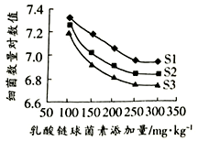
③比较乳酸链球菌素添加量对腐败细菌的抑制效果：以自制的新鲜豆浆为材料，经相应处理后，在37℃下放置35d后，统计豆浆中腐败细菌数量，结果如右图。请回答下列问题：
（1）步骤②中培养基的常用灭菌方法是 。步骤②中采用的接种方法是 。
（2）区分菌落种类的依据是 等特征。统计菌落种类和数量时要每隔24h观察统计一次，直到各类菌落数目稳定，以防
。
（3）步骤③结果表明，最能耐受乳酸链球菌素的细菌
是 。为有效防止豆浆腐败，在生产中乳酸链球菌素的添加量应控制在 左右。
（4）乳酸链球菌素是一种天然食品防腐剂，它是由34个氨基酸组成的多肽。与用抗生素防腐相比，使用乳酸链球菌素防腐的优点是 。
33．（8分）乙草胺是除草剂中常见的化学成分，在土壤和水体中存在时间长，难以降解。请回答下列问题：
（1）实验小组欲从土壤中获取乙草胺降解菌，需将土壤样品置于以 为唯一碳源的培养基中进行富集培养。
（2）该实验小组选取乙草胺浓度为800mg/L的富集液进行系列稀释，分别取10⁻³、10⁻⁴和10⁻⁵倍数的稀释液0.1mL涂布于培养基上，每个稀释倍数涂布三个平板，各平板的菌落数分别为（286、298、297），35、32、31），（36、7、2）。
①不适合用于计数的为 倍数的稀释液，用另外两组稀释倍数进行计数得到的细菌数不一致的原因可能是 。
②某同学认为为了防止杂菌的污染，可在培养基中加入青霉素，你觉得该同学的说法是否确？ ，并说明理由是 。
（3）实验小组从土壤中筛选出两株乙草胺降解菌D₁和D₂，温度对两株降解菌的生长的影响如下图所示。
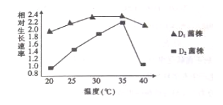
对温度适应范围更广的是菌株 ，温度会影响菌株的生长状况的原因是 。
34．（8分）酵母菌在缺氧、pH为．4.5-6.0的条件下生长繁殖，而绝大多数其它微生物都因无法适应这一环境而受到抑制。某同学用果园土为实验材料，从土壤中分离纯化酵母菌。实验步骤如下：
①土壤取样、制备样品液；
②配制培养基并灭菌、制作平板若干；
培养基A: PH为5.0的乳酸马铃薯葡萄糖琼脂培养基
培养基B: PH为5.0的乳酸马铃薯葡萄糖培养液
③用无菌吸管取样品液1ml，注入到有30ml培养基B的锥形瓶中，在30℃、无氧环境中培养24h;
④24h后，用另一支无菌吸管从锥形瓶中取培养液0.lml，分别接种到若干培养基A的平板上，倒置于37℃的恒温箱中培养48小时；
⑤镜检、菌种保藏。
请回答下列问题：
(1)根据实验结果，判断酵母菌的呼吸方式为___ _。
(2)第②步配制的培养基，常采用的灭菌方法是____ 。
(3)第③步实验操作是否具有选择作用，____，说明理由_______ 。
(4)第④步的接种方法____ 。
(5)某同学欲测定样品液中酵母茁数量，采用显微镜直接计数方便快捷并且仪器损耗较小。这样得出的结果往往比实际值____（填“偏高”、“基本不变” “偏低”），理由是__ _ _。
35．（8分）青蒿素是一种白色粉末，易溶于有机溶剂，不溶于水，不易挥发，主要从黄花蒿中提取。请回答下列相关问题：
（1）根据青蒿素 的特点，可采用有机溶剂萃取的方法；提取青蒿素时不宜使用水蒸气蒸馏法，原因是 。
（2）萃取青蒿素的过程应采用 加热；加热时常在加热瓶口安装回流冷凝装置，目的是 。
（3）某科研小组进行了如下实验:将等量癌细胞分别接种到4组培养瓶中，适宜条件下培养24h后除去上清液；向4组培养瓶中分别加入等量含2μmol•L⁻¹、4μmol•L⁻¹、8μmol•L⁻¹、16μmol•L⁻¹青蒿素的培养液，适宜条件下继续培养；72h后统计并计算各组的细胞增殖抑制率。请分析:该科研小组的实验目的是 ；实验过程中的不足之处在于 ，处理方法为 。
2018届高三年级第一次月考生物试卷参考答案
CADAB ADBBA CACBB CBBCD ADBBA BCBCA
31、（1）水蒸气蒸馏（或蒸馏） 利用水蒸气将挥发性较强的芳香油携带出来，形成油水混合物，冷却后，混合物又会重新分出油层和水层。
（2）大肠杆菌 不能（或否）
（3） 100kPa 冷空气完全排尽 因锅内压力突然下降，灭菌容器内的液体会冲出容器，造成污染（2分）
32、（1）高压蒸汽灭菌 稀释涂布平板法
（2） 菌落的形态、大小、隆起程度和颜色(至少填写两项才能得分) 因培养时间不足而导致遗漏菌落的种类和数目
（3）S1 250mg．kg-1
（4）食用后会被人体消化，不会改变人体肠道内正常菌群（2分）
33、（1）乙草胺 (2) ①10⁻⁵ 稀释倍数为10⁻³时，有两个更多个细菌连在一起最终形成单菌落，导致结果小于稀释倍数为10⁻组（2分） ②不正确 青霉素抑制杂菌繁殖的同时，也会抑制目的菌的繁殖 (3)D₁ 温度会影响与菌株生长代谢有关酶的活性。
34、（1）兼性厌氧型
（2）高压蒸汽灭菌
（3）有
无氧、乳酸的酸性条件可以抑制其它微生物的生长，而酵母菌生长繁殖（2分）
（4）稀释涂布平板（或涂布平板）
（5）偏高 计算时也包括了酵母菌死细胞（以及微小杂物）
35、(1)易溶于有机溶剂 青蒿素不易挥发，不能随水蒸气蒸馏出来(或水蒸气蒸馏法适用于蒸馏挥发性物质，而青蒿素不易挥发)
(2)水浴 防止有机溶剂挥发
(3)探究青蒿素的浓度与细胞增殖抑制率的关系 未设置空白对照组 在另一培养皿中加入等量的不含青蒿素的培养液，适宜条件下继续培养（2分）

